С.Бямбасүрэн
МУИС-ийн Эрдэм шинжилгээний бичиг № 9 (398)

МУИС, НШУС-ийн СССХУТэнхмийн докторант

ЭРЭГТЭЙ, ЭМЭГТЭЙ УДИРДАХ АЖИЛТНУУДЫН УДИРДАХ УР ЧАДВАРЫГ ХАРЬЦУУЛАН СУДАЛСАН НЬ
Abstract: The definition of leading ability is wider conception that includes such skills of communication, organizing, managing the time and stress, motivation influence others, decision making, work or task allotment, discovering problems and its solution, future visions, self – development, working as a team and establishment and confliction management.
Settling in environment and proper decision making of any enterprises are dependent on management skills in the innovational era which is more competitive market society, today. It is been determined the many differences between man and woman such psychology, physiological formation and decision making status. Thus it is very important to study on women’s leading ability.
Key words: Female leader, gender, female leader’s behavior and her psychology unique feature male and female executive’s managing skills, employees attitude for male and female leaders.

Сэдвийг судлах үндэслэл:
Хүйсийн ялгаатайгаар илрэх зан үйл, зан төлөвтэй холбоотойгоор эрэгтэй болон эмэгтэй хүмүүсийн удирдах арга барил ялгаатай байдаг. Иймээс эмэгтэйчүүдийн удирдах ур чадварын онцлогийг судлах нь нэн чухал юм.

Сэдвийн судлагдсан байдал:
Эмэгтэйчүүдийн удирдах албан тушаалд томилогдох болон албан тушаал ахихад гарах саадын нийгэм сэтгэл зүйн хүчин зүйлийн талаар барууны олон эрдэмтэд судалж байсан. Тухайлбал,
1970-аад оны сүүл 1980-аад оны эхэнд эрэгтэйчүүд ба эмэгтэйчүүдийн эрх мэдлийн ялгааг хувь хүнийх нь үүднээс тайлбарлах хандлага нийгмийн сэтгэл судлаачдын өмнө тавигдаж эхэлсэн.
Мөн 1980-аад оноос давхраажилтын онолчид хөдөлмөрийн зах зээл дэх эрэгтэй эмэгтэйчүүдийн адил бус боломжийн тухай асуудалд анхаарлаа хандуулах болсон. Английн судлаач А.Хит хүйсийн бүлгүүдийн карьерын боломжийг харьцуулан үзээд эмэгтэйчүүдэд хөдөлмөрийн зах зээл дээр биеийн болон доод албан тушаалын оюуны хөдөлмөр эрхлэх боломж илүү байгааг тогтоожээ¹¹⁴.
Америкийн судлаач Bass \1981\, Eagly Johnson \1990\, Hollander \1983\, Powel \1990\ нар эрэгтэй, эмэгтэй удирдах ажилтнуудын сэдлийн харьцуулсан судалгааг хийж эмэгтэй удирдах ажилтнууд эрэгтэй удирдах ажилтнуудтай харьцуулахад ихэнх тохиолдолд сэдэлтийн өндөр түвшинтэй байдаг ба зөрчилдөөнтэй байдлыг зохицуулах чадвар эрэгтэйчүүдээс өндөр байдаг гэж үзсэн.
Мөн С.Дэкс нарын судлаачид хөдөлмөрийн зах зээл дэх жендэрийн ялгаатай байдлыг эрэгтэй, эмэгтэйчүүдийн нийгэмд тогтсон хөдөлмөрийн хуваарьтай холбон үзээд, босоо чиглэл бүхий мобиль хөдөлгөөний хувьд эмэгтэйчүүдийг бодвол эрэгтэйчүүдэд илүү таатай боломж байгаатай холбогдуулан жендэрийн бүлгүүдийг тэгш бус анги болох үүднээс судалсан¹¹⁵ байна.
Байгууллага доторх урьдчилан тогтсон үзэл бодлын хавчих бодлогын талаар Америкийн судлаач Larwood /1988/ судалж байсан.
Мөн эмэгтэйчүүдийн уламжлалт үүргийн талаар болон эмэгтэй хүн, ажил хоёрын хоорондын харьцааны тухай асуудлыг Bielby.W.T, Bielby.D.D /1989/ нар судалсан.
Hochschild /1989/, Bliar Lichter /1991/ нар эмэгтэйчүүдийн хувийн сонголтын таамаглалын талаарх судалгааг хийж байсан.
Нийгэм судлаачид 1990-ээд оноос эрэгтэй эмэгтэй хүмүүсийн хөдөлмөрийн зах зээл дэх оролцооны ялгаатай байдлыг судлах болсон байна.
Америкийн нэгдсэн улсын судлаач Stroh /1992/ удирдах албан тушаалд эмэгтэйчүүдийн бага томилогддог шалтгааныг судалж “шилэн тааз”-ын талаар нэлээд хэдэн судалгаа явуулж байсан.
¹¹⁴ Шкаратан О.И, Радаев. Социальная стратификаци. Москва: Наука. 1996. Стр-115
¹¹⁵ Мөн тэнд. т. 115

Eagly \1992\ эрэгтэй хүний байр сууринд эмэгтэй хүний амжилт гаргахад амьдралын мөн чанарын тухай бидний ойлголт зөрчилддөг талаарх судалгааг явуулж энэ таамаглал нь батлагдсан.
Японд эмэгтэйчүүдийн асуудлыг “Women studies” буюу “Эмэгтэйчүүд судлал” гэсэн тусгай нэг судалгааны салбар болгон үздэг байна. Энэ чиглэлээр Японы Ивао Сүмико¹¹⁶, Ода Юкико¹¹⁷ Катоо Чиэ¹¹⁸, Хагивара Нацүко¹¹⁹ зэрэг эрдэмтдийн бүтээлүүд байдаг.
Манай улсын хувьд 1970-аад оноос эхлэн эмэгтэйчүүдийн талаарх судалгаа шинжилгээний ажил хийж эхэлжээ. Түүхч Э.Чимидцэрэн 1921 оны үндэсний ардчилсан хувьсгалын ялалт Монголын эмэгтэйчүүдийн эрх чөлөө, тэдний нийгмийн байр суурийн дэвшилд гүйцэтгэх үүрэг, үр нөлөөний талаар судалсан¹²⁰ байна.
1990-ээд оны сүүл үеэс “жендэр” хэмээх нэр томъёог өргөн хэрэглэсэн судалгааны ажлууд НҮБ, Дэлхийн банк, Азийн хөгжлийн банк, Азийн сан, Соросын сан зэрэг байгууллагуудын дэмжлэгтэйгээр хийгдэх болсон. Тухайлбал, НҮБ-ын хөгжлийн хөтөлбөрөөс 1997, 2000, 2003 онд “Монголын хүний хөгжлийн илтгэл”¹²¹ бэлтгэн хэвлүүлсний дотор хөгжлийн нэгэн үзүүлэлт болох жендэрийн тэгш байдлын талаар 1997 оноос, жендэрийн тэгш эрхийн үзүүлэлтийн үүднээс 2000 оноос хойшхи хэвлэлүүддээ тусгажээ.
НҮБ-ынЭмэгтэйчүүдийнхөгжлийнсангаас“ШилжилтийнүеийнМонголынэмэгтэйчүүдийн дэвшлийг зураглахуй”¹²² бүтээлд жендэрийн хөдөлмөрийн хуваарь, хөдөлмөрийн хөлсний ялгааг авч үзээд эмэгтэйчүүдийн өмнө тохиолдож буй зарим саад бэрхшээлийг судлан тогтоожээ.
МУИС-ийн Хүн ам зүйн сургалт, судалгааны төвөөс Монголын нийгмийн жендэрийн асуудлаар хэд хэдэн судалгаа явуулсан бөгөөд “Мэргэжилтэй боловсон хүчний хүйсийн байдал”¹²³ судалгаандаа боловсрол, мэргэжил эзэмших, мэргэжлээрээ ажиллах, боломжийг хүйсийн ялгаатайгаар авч үзэн, эрэгтэй эмэгтэйчүүдийн карьерын хурд, эрэгтэйчүүдийн боловсролыг дээшлүүлэх арга замыг илрүүлэх оролдлого хийсэн.

Судалгааны зорилго:
Эрэгтэй болон эмэгтэй удирдах ажилтнуудын удирдах ур чадварыг харьцуулан судлах.
Таамаглал: Эмэгтэйчүүд эрэгтэйчүүдээс удирдах ур чадвараараа ялгаатай.

ҮНДСЭН ХЭСЭГ
Судалгаа 1.
Эмэгтэй удирдагчдын давуу болон сул талыг тодруулах зорилгоор дараах 10 байгууллагыг хамруулан судалгаа хийсэн болно.

Хүснэгт 1.
Эрэгтэй удирдагчтай компани | Эмэгтэй удирдагчтай компани
“Говь” ХК | “Апу трейдинг” ХХК
“Монгол даатгал” ХК \ 21-р салбар\ | “Жон Бейс” авто сургууль
Хаан банк \ БЗД дэх 17-р салбар \ | “Батбайгаль бейккери” ХХК
“BBQ chicken MGL” ресторан | “Цэ цэ” галбиржуулан тураах төв
“Sky” худалдааны төв | “Монос фарм” ХК
Судалгааг дээрх 10 байгууллагын нийт 100 ажилчдаас нээлттэй асуулгын аргаар авсан. Судалгаанд оролцогчдоор эрэгтэй ба эмэгтэй удирдагчдыг харьцуулан, эмэгтэй удирдагчийн сул ба давуу талыг тодорхойлон бичүүлсэн.
Ийнхүү эмэгтэй удирдагчдын хамгийн их давтагдсан давуу болон сул талуудыг жагсаан үр дүнг боловсрууллаа.

¹¹⁶ Харвардын их сургууль. Япон эмэгтэйчүүд: Уламжлалт имидж ба өөрчлөгдөж буй бодит байдал. 1994
¹¹⁷ Хүчирхэг эмэгтэй судлал. 1995
¹¹⁸ Мэдээллийн нийгэмд амьдарч буй эмэгтэйчүүд. 1991
¹¹⁹ Экологи ба Феминизм. 1997
¹²⁰ Чимидцэрэн Э. БНМАУ-ын эмэгтэйчүүдийн чөлөөлөлт ба түүх. УБ., 1971
121 МУЗГ, НҮБХХ. Хүний хөгжлийн илтгэл. УБ., 1997, 2000, 2003
122 UNIFEM, Бөрн Н. Шилжилтийн үеийн Монголын эмэгтэйчүүдийн дэвшлийг зураглахуй. УБ., 2001
123 МУИС. Хүн ам сургалт, судалгааны төв. “Мэргэжилтэй боловсон хүчний хүйсийн байдал” судалгааны тайлан. УБ., 2001

Хүснэгт 2.
Эмэгтэй удирдагчийн давуу тал | Эмэгтэй удирдагчийн сул тал
Нарийн ширийн зүйлийг олж харахдаа сайн | Хардамтгай
Ажигч гярхай | Гаргасан шийдвэртээ эргэлздэг
Нягт нямбай | Шуналтай
Аливаад хянуур | Олон ааштай
Зарчимч | Сонирхлын зөрчилтэй
Өндөр шаардлага тавьдаг | Үглээ \Яриа\
Эмэгтэй ажилчидтай ойлголцохдоо хялбар байдаг | Гэр бүлийн амьдралдаа их үүрэгтэй байдаг учраас ажилдаа  100% анхаарлаа төвлөрүүлж чаддаггүй
Хүний зовлонг ойлгодог
Аливааг нарийн детальчилдаг | Хэтэрхий нуршуу
Судалгаа 2.
Эрэгтэй ажилтнуудын эмэгтэй хүний удирдлаган дор ажиллах сэтгэл зүйн онцлог шинжүүдийг илрүүлэх зорилготой 18-60 насны 100 эрэгтэй ажилчдыг түүвэрлэн авч анкетийн аргаар судалгаа явууллаа.
Судалгааны үр дүнгээс харахад флегматик темпераменттай эрэгтэй ажилчдын 37.5% нь эмэгтэй хүний удирдлаган дор ажиллахдаа сэтгэл ханамжгүй байсан. Харин меланхолик темпераменттай эрэгтэй ажилчдын 57.1% сангвеник темпераменттай эрэгтэй ажилчдын 68.8%, холерик темпераменттай эрэгтэй ажилчдын 66.7% тус тус сэтгэл ханамжтай ажилладаг байна. Мөн холерик /73.3%/ болон меланхолик /71.4%/ темпераменттай эрэгтэй ажилчид эмэгтэй удирдах ажилтнаа өөрийн удирдах албан тушаалтан гэж хүлээн зөвшөөрдөггүй бөгөөд өгсөн үүрэг даалгаврыг гүйцэтгэхдээ хойрго ханддаг бол флегматик /53.3%/ болон сангвеник /46.7%/ темпераменттай эрэгтэй ажилчид эмэгтэй удирдах ажилтнаа өөрийн удирдах албан тушаалтан
гэж хүлээн зөвшөөрч хамтран ажилладаг байна.
Судалгаа 3. ЭРЭГТЭЙ БОЛОН ЭМЭГТЭЙ УДИРДАХ АЖИЛТНУУДÛН УДИРДАХ УР ЧАДВАРÛГ ХАРЬЦУУЛАН СУДАЛСАН НЬ
  - Эрэгтэй болон эмэгтэй удирдах ажилтнуудын харилцах, зохион байгуулах чадварыг судалсан нь:
Судалгаанд 20-30 нас, 31-40 нас, 41-50 нас, 51-60 насны интервалаар тус тус 25 дээд болон дунд албан тушаалын нийт 100 удирдах ажилтан хамрагдсанаас хүйсийн хувьд 50 эмэгтэй удирдагч, 50 эрэгтэй удирдагч байв.

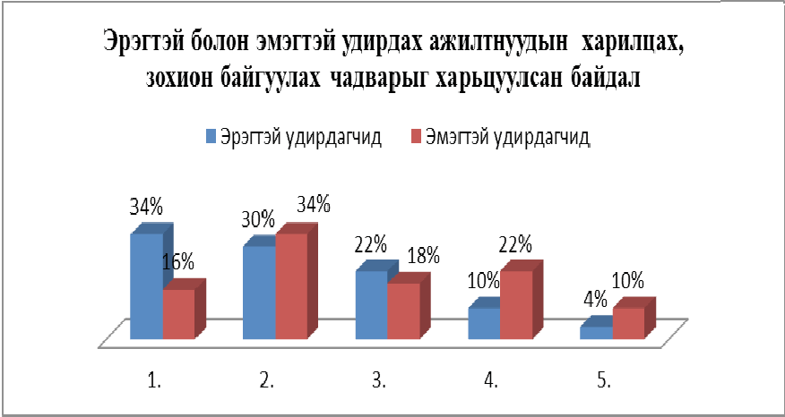
Диаграмм 1.

- Харилцах, зохион байгуулах чадвар тааруу
- Харилцах, зохион байгуулах чадвар дунджаас доод түвшинд
- Харилцах, зохион байгуулах чадвар дунд түвшинд
- Харилцах, зохион байгуулах чадвар өндөр түвшинд
- Харилцах, зохион байгуулах чадвар маш өндөр түвшинд

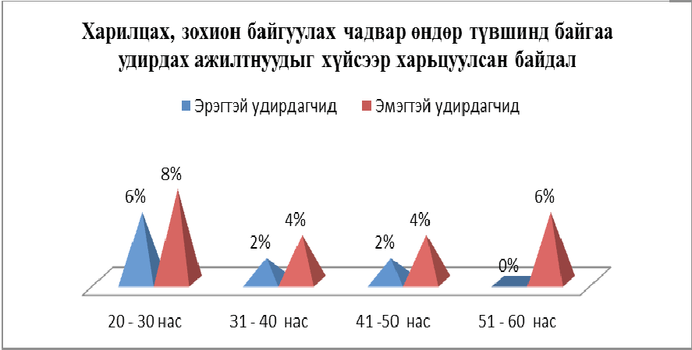
Диаграмм 2.

Дээрх судалгаанаас харахад ямар ч насны эмэгтэй удирдах ажилтнууд эрэгтэй удирдах ажилтнуудаас харилцах, зохион байгуулах чадвар өндөр түвшинд байгааг харж болно.

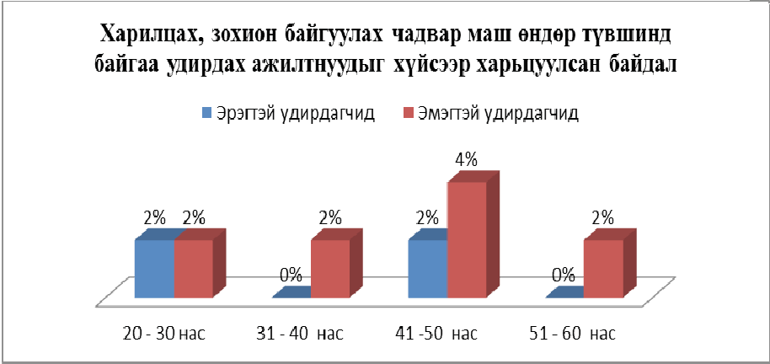
Диаграмм 3.

Дээрх судалгаанаас 31-40, 41-50 насны эмэгтэй удирдах ажилтнууд мөн насны ангиллын эрэгтэй удирдах ажилтнуудаас харилцах, зохион байгуулах чадвар маш өндөр түвшинд байна.
  - Эрэгтэй болон эмэгтэй удирдах ажилтнуудын удирдах чадавхийг судалсан нь:
Удирдагч хүний удирдах чадавхийг судалгаагаар тодорхойлж болох, тодорхойлж болдоггүй 2 тал байна. Удирдагч хүний дотоод зөн совин, сэтгэмж зэргийг урьдчилан тодорхойлж болохгүй билээ. Бид судалгаагаар тодорхойлж болох удирдах чадавхийг илрүүлэхийг зорив.
Судалгааг сэтгэц оношлогооны тестээр явуулсан ба оношлогооны үр дүнд удирдах ажилтнуудыг удирдагч биш мэргэжилтэн, тийм ч сайн удирдагч биш, удирдан зохион байгуулагч, өөрчлөн байгуулагч шилдэг удирдагч гэсэн 4 ангилалд ангилж хүйсээр харьцуулан дараах үр дүнг гаргасан болно.

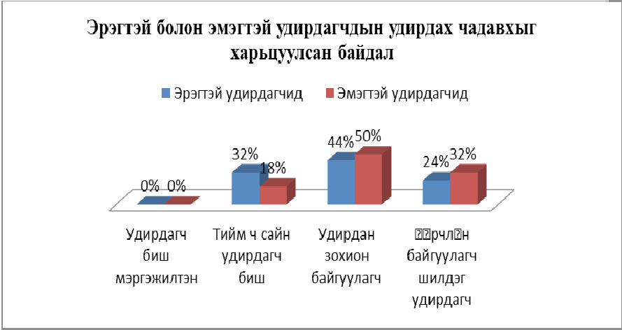
Диаграмм 4.

Судалгааны үр дүнгээс үзвэл удирдах ур чадварын түвшин нарийсах тусам эмэгтэй удирдах ажилтны удирдах ур чадварын түвшин эрэгтэй удирдах ажилтнаас илүү байдаг гэсэн дүгнэлтэнд хүрч байна.

ДҮГНЭЛТ
    - Удирдлагын ур чадварын түвшин нарийсах тусам эмэгтэй удирдах ажилтнууд эрэгтэй удирдах ажилтнуудаас удирдах ур чадвар илүү сайн байдаг.
    - Темпераментийн онцлогоос хамаарч эмэгтэй удирдах ажилтнуудад хандах хандлага өөр өөр байдаг. Тухайлбал, эмэгтэй удирдах ажилтнуудыг флегматик темпераменттай эрэгтэй ажилчдын ихэнх \53,3%\ нь манлайлах чадвартай гэж үздэг бол меланхолик холерик темпераменттай эрчүүдийн талаас илүү хувь нь манлайлах чадваргүй гэж үздэг байна. Мөн флегматик, меланхолик темпераменттай эрэгтэй ажилчид эмэгтэй удирдлагаасаа ихэвчлэн дотны зөвлөгч байхыг хүсдэг бол сангвиник темпераменттай эрэгтэй ажилчид зохион байгуулах өндөр ур чадварыг хүсдэг. Үүнээс гадна темперамент харгалзахгүйгээр эмэгтэй удирдах ажилтнуудад хандах нийтлэг хандлагууд байдаг байна. Тухайлбал, эмэгтэй удирдах ажилтны өгсөн үүрэг даалгаврыг ёсчлон биелүүлдэггүй эмэгтэй удирдагчаас илүү эрэгтэй удирдагчидтай ойлголцож чаддаг, эрэгтэй удирдах ажилтантай хамтран ажиллах нь эмэгтэй удирдах ажилтантай хамтран ажиллахаас илүү тааламжтай байдаг явдал юм.
    - Эмэгтэй удирдагчдын давуу тал нь ажигч гярхай, нягт нямбай, аливаад хянуур, зарчимч шаардлага өндөр тавьдаг, аливаа зүйлийг жижиг гэж үзэлгүйгээр ач холбогдол өгдөг эмэгтэй ажилчидтай ойлголцохдоо хялбар, хүний зовлонг ойлгодог зан чанарууд байсан бол сул тал нь гаргасан шийдвэртээ эргэлздэг, сонирхлын зөрчилтэй, нуршуу, зохион байгуулах чадвар муу, гэр бүлийн амьдралдаа их үүрэгтэй байдаг учраас ажилдаа 100% анхаарлаа төвлөрүүлж чаддаггүй гэж үзсэн байна. Харин аливааг нарийн детальчилдаг зан чанар нь нэг талаар давуу, нөгөө талаар сул тал болж байдаг нь судалгаагаар батлагдлаа.
НОМ ЗҮЙ

А. Монгол хэл дээр хэвлэгдсэн бүтээлүүд
- Алтай Д., Гэрэлсүрэн Н. Монголын эмэгтэйчүүдийн байгууллага. УБ., 2008
- Бөрн Н. Шилжилтийн үеийн Монголын эмэгтэйчүүдийн дэвшлийг зураглахуй. УБ., 2001
- Ганчимэг П. Монголын нийгэм дэх эмэгтэйчүүд. УБ., 2007
- Гидденс А. Социологи. УБ., 2006
- Чимидцэрэн Э. Монголын нэгэн эмэгтэйн хоёр нийгмийн амьдралаас. УБ., 1992
- Чимидцэрэн Э. БНМАУ-д эмэгтэйчүүдийг нийгмийн дарлалаас чөлөөлсөн түүхэн туршлага. УБ., 1973
- Чимидцэрэн Э. БНМАУ-ын эмэгтэйчүүдийн чөлөөлөлт ба түүх. УБ., 1971
- Чимидцэрэн Э. БНМАУ-ын эмэгтэйчүүд шинэ амьдралын замд. УБ., 1969
- Шкаратан О.И, Радаев. Социальная стратификаци. Москва: Наука. 1996
- Эрдэнэчулуун Д. Удирдлагын сэтгэл зүйн зарим асуудал. УБ., 2000

Б. Англи хэл дээр хэвлэгдсэн бүтээл
- Ferge Z. \1998\ “Women and social transformation in central E Europe: the old left and the new right” Social Policy

В. Ганц сэдэвт бүтээлүүд
- Түмэндэлгэр С. Өнөөгийн Монголын хөдөлмөр эрхлэлт дэх жендэрийн тусгаарлалт /Дисс/. УБ., 2007

Д. Судалгааны тайлан
- ХАЗССТ. Монголын залуучуудын жендэрийн байдал. УБ., 2001
- МУЗГ, НҮБХХ. Хүний хөгжлийн илтгэл. УБ., 1997, 2000, 2003
- МУИС. Хүн ам сургалт, судалгааны төв. “Мэргэжилтэй боловсон хүчний хүйсийн байдал” судалгааны тайлан. УБ., 2001
- ҮСГ. Байгууллага, аж ахуйн түүвэр судалгаа. УБ., 2000, 2001, 2002, 2006
- ШУА, ФСЭХ. БНМАУ-ын Нийгмийн бүтэц \түүх-социологийн судалгаа\ УБ., 1984

